**EXMO. SR. PRESIDENTE DA CÂMARA MUNICIPAL DE SUMARÉ,**

Sirvo-me da presente indicação para solicitar aos setores competentes a realização de limpeza, melhorias e instalação de placa de identificação na Praça Emanuel Sarmento Silva, localizada no entroncamento entre a Rua Geraldo Preto Rodrigues e Rua Ordalina Botigeli Nogueria, no bairro Jardim Paulistano.

A indicação se fundamenta nas reivindicações dos moradores da região, uma vez que o local está necessitando de atenção e cuidados, conforme podemos notar nas fotos abaixo.

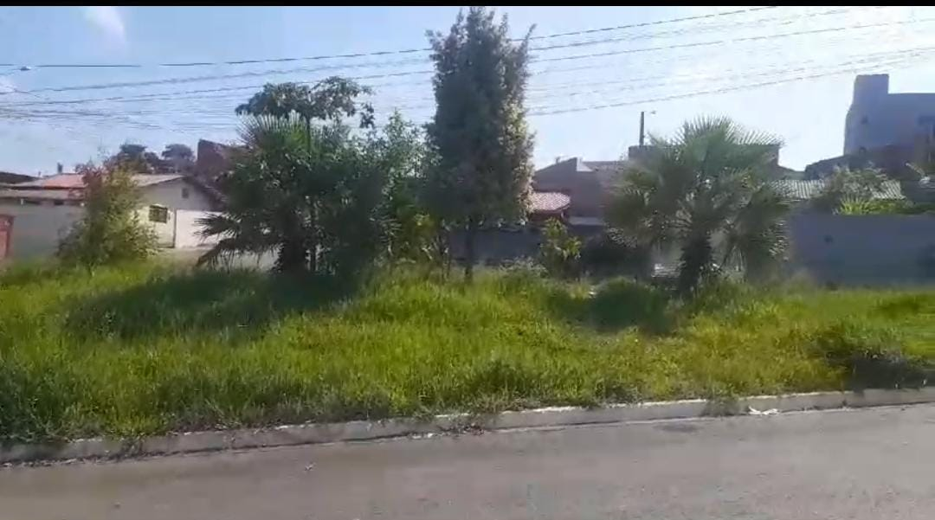 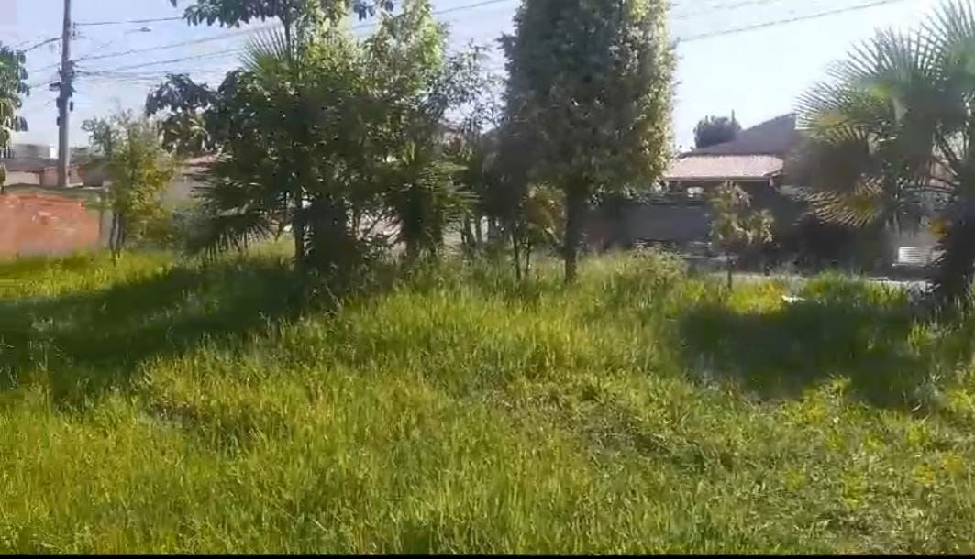

Trata-se de logradouro público cuja denominação foi recentemente atribuída por lei municipal, cujo apreço da população local fortalece o sentimento de pertencimento e identificação comunitária.

Certo da devida atenção, renovo, através deste, meus votos de mais elevada estima e distinta consideração.

Sala das Sessões, 20 de fevereiro de 2024.

**SILVIO C. COLTRO**

**VEREADOR**

**Partido Liberal – PL**